附件1
2023年上半年贺州市中小学教师资格认定工作安排表
市 | 县（市、区） | 网报时间 |  | 现场确认时间 |  | 认定工作联系人及电话 | 认定公告发布网址
 |  | 开始时间 | 结束时间 | 开始时间 | 结束时间
贺州市 | 贺州市 | 4月17日9：00 | 7月6日16:00 | 5月24日 | 5月26日 | 黄老师0774-5139579 | 贺州市人民政府门户网站http://www.gxhz.gov.cn/  认定工作Q群：702556415
 |  |  |  | 7月5日 | 7月7日
 | 八步区 | 4月17日9：00 | 7月6日16:00 | 5月24日 | 5月26日 | 冯老师0774-5211876 | 贺州市八步区人民政府门户网站http://www.gxbabu.gov.cn/  认定工作Q群：697026397
 |  |  |  | 7月5日 | 7月7日
 | 平桂区 | 4月17日9：00 | 7月6日16:00 | 5月24日 | 5月26日 | 韦老师0774-8836692 | 广西贺州市平桂区人民政府门户网站  http://www.pinggui.gov.cn/  认定工作Q群：787282930（社会人员认定群）  631798685（贺州学院人员认定群）
 |  |  |  | 7月5日 | 7月7日
 | 钟山县 | 4月17日9：00 | 7月6日16:00 | 5月24日 | 5月26日 | 李老师0774-8988389 | 广西贺州市钟山县人民政府门户网站http://www.gxzs.gov.cn/  认定工作Q群：102525173
 |  |  |  | 7月5日 | 7月7日
 | 昭平县 | 4月17日9：00 | 7月6日16:00 | 5月24日 | 5月26日 | 李老师  0774-6699771 | 广西贺州市昭平县人民政府门户网站  http://www.gxzp.gov.cn/  认定工作Q群：758246952
 |  |  |  | 7月5日 | 7月7日
 | 富川瑶族自治县 | 4月17日9：00 | 7月6日16:00 | 5月24日 | 5月26日 | 罗老师0774-7893437 | 广西贺州市富川瑶族自治县政府门户网站http://www.gxfc.gov.cn/  认定工作Q群：789471470
 |  |  |  | 7月5日 | 7月7日

附件2
“教师资格认定”网办操作指南
一、下载“广西政务”APP
引导市民在手机“应用市场”搜索“广西政务”，下载安装APP，市民也可提前下载安装。也可扫描下方二维码：
二、注册用户
在市民手机上打开“广西政务”APP，选择“贺州市”。
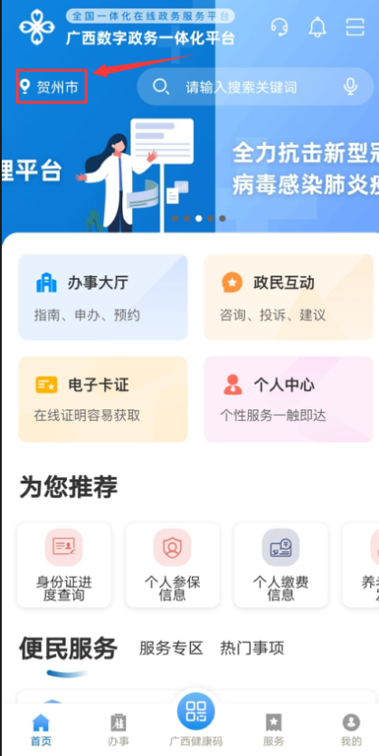
点击下方“我的”，则会弹出“个人中心”。
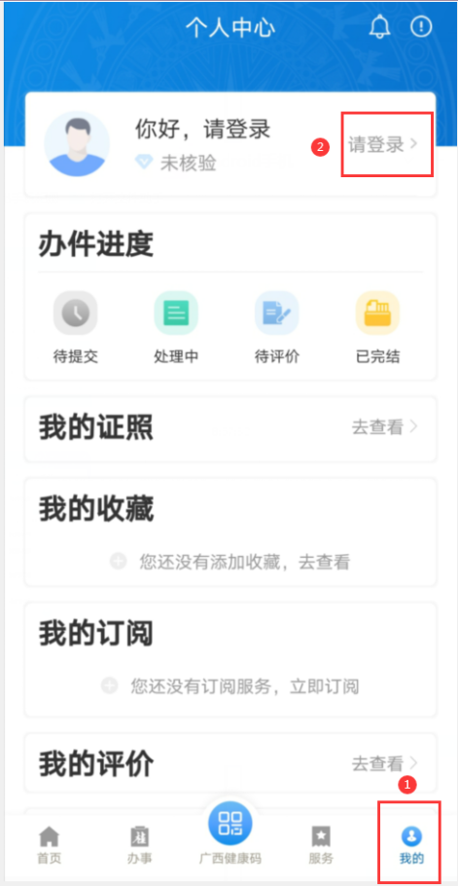
点击“请登陆”，进入登录页面。点击“新用户注册”，弹出注册页面，选择“个人注册”，输入办理教师资格证市民真实姓名，证件类型选“身份证”，手机号码为现场办理教师资格证市民手机号码(用于现场接收验证码)，密码建议统一设置为：办理教师资格证市民真实姓名(第一个汉语拼音)+办理教师资格证市民电话。
勾选“我已阅读并同意”，点击“注册”。
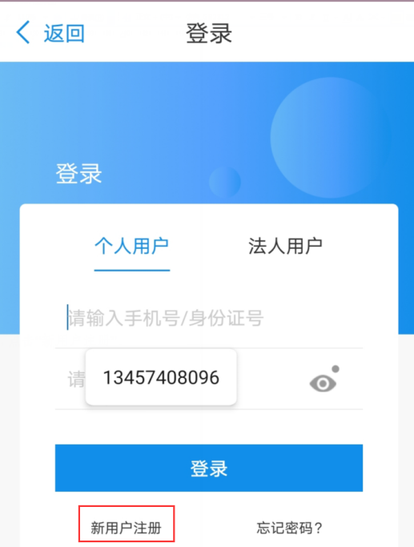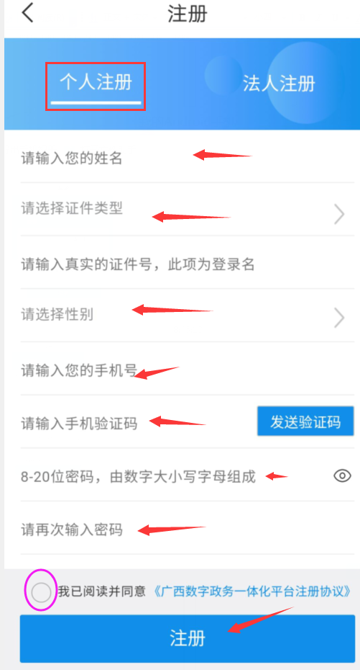

注册成功后，首次登陆需连续两次输入：用户名：现场办理教师资格证市民手机号码；密码：办理教师资格证市民真实姓名(第一个汉语拼音)+办理教师资格证市民电话。登陆进入。
三、网办“教师资格认定”
选择下方“办事”→“部门分类”→“教育局”。
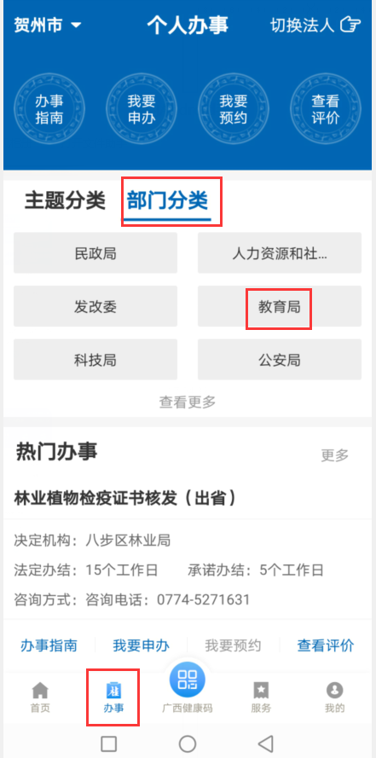
在搜索栏搜索“教师资格认定”，选择法定机构为贺州市教育局的事项：“教师资格认定”，点击“我要申办”，进入办理页面。
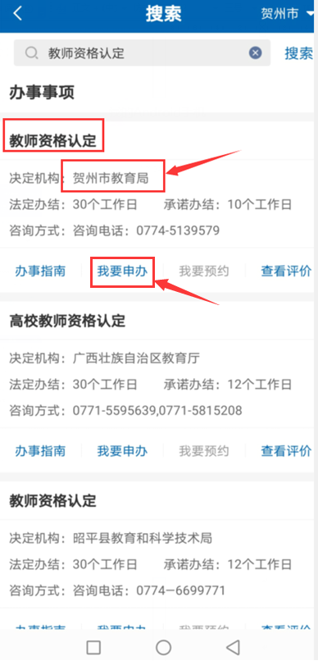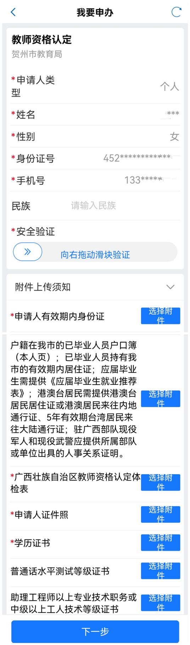
按提示逐项提交附件照片，可以现场“拍照”上传附件审批材料，最后点击下方“提交”按钮即可完成全流程网办操作。

附件3

广西壮族自治区申请认定教师资格人员体检表
编号： 中国教师资格网上的报名号：
姓名 |  |  |  |  | 性别 |  |  | 年龄 |  | 婚否 |  |  |  | 民族 |  |  | 正面免冠  彩色白底相片
文化程度 |  |  |  |  | 职业 |  |  |  |  | 申请教师资格种类
单位  住址 |  |  |  |  |  |  |  | 电话
既往病史
五  官  科 | 眼 | 视力 |  | 右 |  | 矫正视力 |  | 右 |  |  |  |  | 辨  色  力 |  |  |  | 医师：
 |  |  |  | 左 |  |  |  | 左
 |  | 其 他
 | 耳 | 听力 |  | 右 公尺 |  |  |  |  | 耳  疾 |  |  |  |  |  |  |  | 医师：
 |  |  |  | 左 公尺
 | 鼻 | 嗅觉 |  |  |  |  |  |  | 鼻  疾
 | 咽喉 |  |  |  |  |  |  |  | 语言
 | 口腔 | 唇腭 |  |  |  |  |  |  | 齿 |  |  |  |  |  |  |  | 医师：
口
吃
外  科 | 身长 |  | 公分 |  |  |  |  |  | 胸廓 |  |  |  |  |  |  |  | 医师：
 | 体重 |  | 公斤 |  |  |  |  |  | 脊柱
 | 淋巴 |  |  |  |  |  |  |  | 甲状腺
 | 四肢 |  |  |  |  |  |  |  | 关节
 | 面部
内  科 | 血压 |  |  |  | /kpa |  |  |  |  |  |  |  |  |  |  |  | 医师：
 | 肺及呼吸道
 | 心血管
 | 腹部器官 |  |  |  |  |  |  |  | 肝
 |  |  |  |  |  |  |  |  | 脾
神经及
精 神
胸部X  线透视 |  |  |  |  |  |  |  |  |  |  |  |  |  |  |  |  | 医师：
化验检查 | 肝功能（ALT、AST）
体  检  医  院  结  论 | 负责医师：  年 月 日（单位盖章）
注：用A4纸双面打印，在贴相片处贴的相片（相片应与网上申报时上传照片同底版），须加盖体检医院体检专用章，不加盖体检医院体检专用章者无效

